中学生标准学术能力诊断性测试2020年5月测试
文科综合地理试卷
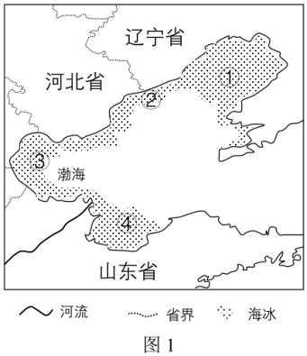
一、选择题：本题共35小题，每小题4分，共140分。在每小题给出的四个选项中，只有一项是符合题目要求的。
海水受温度、盐度、运动等因素的影响，结冰期通常比陆地水域结冰期短。海水在结冰过程中析出盐分，其盐度大大降低，成为可利用的淡水资源。我国渤海每年冬季结冰期较长，潜在可利用淡水资源达 1000 亿立方米。图 1 为 2019 年 2 月渤海海冰分布，据此完成 1-3 题。
1．海冰最丰富的海域是
A．① B．② C．③ D．④
2．有人建议开发渤海海冰资源，理由可能是
A．开采海冰的成本较低 B．环渤海地区淡水资源缺乏
C．开采海冰的难度较小 D．海冰资源丰富且不易枯竭
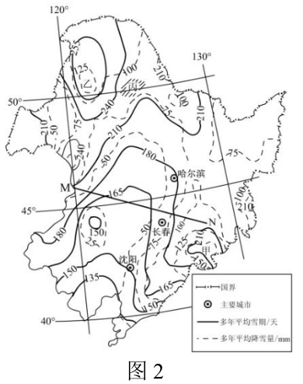
3．大规模开发海冰资源产生的不利影响有
A．海水污染加重 B．海水盐度升高
C．海洋灾害加剧 D．生物多样性减少
图 2 为某区域多年平均降雪量与雪期（从当年初雪日到次年终雪日的天数）空间分布。该区域内丘陵区每年因融雪径流造成的土壤侵蚀较为严重。据此完成 4-6 题。
4．多年平均雪期与多年平均降雪量并不完全吻合，说明影响多年平均雪期的主要因素是
A．地形 B．下垫面
C．气温 D．人类活动
5．M-N 一线多年平均雪期明显弯曲的影响因素是
A．纬度 B．地形
C．海陆 D．人类活动
6．图示区域因融雪径流导致侵蚀最严重的季节为
A．春季 B．夏季 C．秋季 D．冬季
在城市化进程中，城市规模不断扩大，城市建成区边缘村庄的土地逐渐由集体土地转变为国有土地。这些村庄原本位于城市的周边地带，随着城市的扩张，村庄和城市的相对距离逐渐缩短。当相对距离接近零时，村庄便成了“城边村”。西辛置村（位置见图 3）位于青岛胶州三里河街道办事处西北侧，处扬州路西端城乡结合部，西邻胶西镇，东至市中心仅 7 km，高速公路穿越，朱诸路和扬州路对外联系。据此完成 7-9 题。
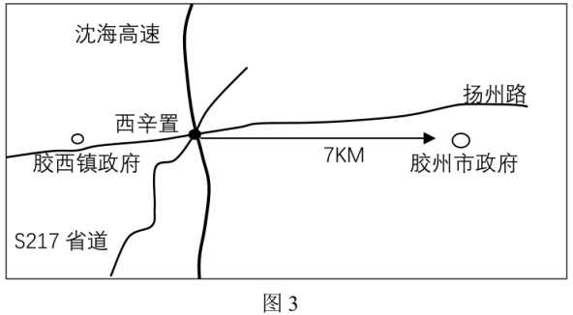
7．“城边村”现象反映的城市化主要标志是
A．农村地区转化为城市地区 B．农业人口转化为非农业人口
C．农业活动转化为非农业活动 D．农业用地转化为非农业用地
8．一般情况下，“城边村”承接城市的主要部门是
A．餐饮业 B．金融业 C．制造业 D．旅游业
9．“城边村”面临的主要社会问题是
A．外来人口多，社会秩序压力大 B．规划不合理，基础设施落后
C．居民受教育水平低，素质较低 D．制造业集中，环境污染加剧
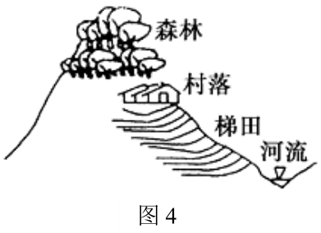
图 4 为哈尼族梯田生态系统示意图，这一结构被文化生态学家盛赞为河流—梯田—村落—森林四度同构的人与自然高度协调的、可持续发展的、良性循环的生态系统。据此完成 10-11 题。10．图示包含的地球圈层数是
A．一 B．二 C．三 D．四
11．图示系统影响最大的水循环环节是
A．蒸发 B．下渗 C．地表径流 D．水汽输送
二、非选择题：共 160 分。第 36~42 为必考题，每个试题考生都必须作答。第 43~47 为选考题，考生根据要求作答。
（一）必考题：共 135 分 。
36．阅读图文资料，完成下列要求。（24 分）
材料：
乌兰布和沙漠（位置见图 5）位于内蒙古阿拉善高原东部, 南连贺兰山北麓，向西扩展至吉兰泰盐湖，北到狼山前缘，东临黄河边，地势南高北低，西高东低，向河套平原倾斜。乌兰布和沙漠腹地存在大面积的古湖积平原和为数众多的盐湖，构成沙漠与盐湖共存的地貌景观。沙漠腹地发育的贺日木西尼沙嘴的形成和演化过程，不仅受到乌兰布和沙漠古湖环境的影响，而且受到吉兰泰古湖和河套古湖的演化以及黄河内蒙古段的演进历史的影响，是阿拉善高原东缘环境演化的重要证据和标志。
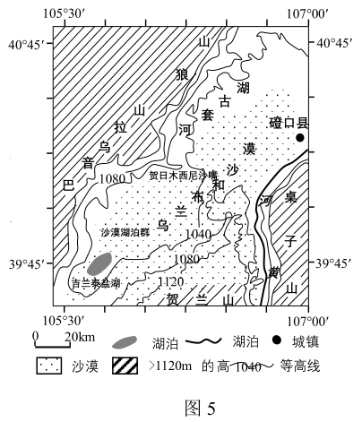
（1）推测乌兰布和沙漠中古湖发育和存在的条件。（8分）
（2）描述贺日木西尼沙嘴的形成过程。（8 分）
（3）分析乌兰布和地区由古湖到沙漠的过程。（8 分）
37．阅读图文资料，完成下列要求。（22 分）
材料：
2019 年 12 月 2 日，中俄东线天然气管道（位置见图 6）正式投产通气。该项目是世界上距离最长的“输气管道”，是我国继中亚管道、中缅管道后第三条跨国天然气长输管道。整个项目建设不仅需通过沼泽、山地、地震活动区、永冻土地段还要面临低至-62℃的极寒考验。为最大限度减少对环境的影响，管道选择铺设在森林较少的地区，并在施工中采用特殊桥梁，避免对河流等生态系统造成破坏。
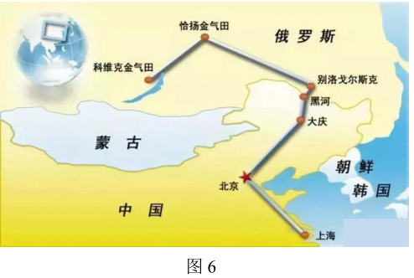
（1）列举中俄东线天然气管道建设需要克服的困难。（6 分）
（2）分析中俄东线天然气管道为保护生态环境采取的具体措施。（8 分）
（3）评价中俄东线管道建成通气对中俄两国的积极影响。（8 分）
（二）选考题：共 25 分。请考生从 2 道地理题、3 道历史题中每科任选一题作答。如果多做，则每科按所做的第一题计分。
43．【地理-选修 3：旅游地理】（10 分）
材料：
“红色旅游”主要是以中国共产党领导人民在革命和战争时期建树丰功伟绩所形成的纪念地、
标志物为载体，以其所承载的革命历史、革命事迹和革命精神为内涵，组织接待旅游者开展缅怀学习、参观游览的主题性旅游活动。图 7 为一红色旅游线路图。
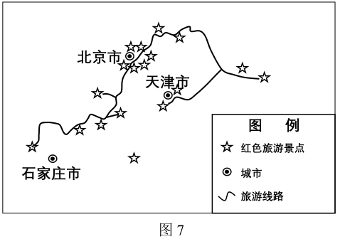
列举三个图中的“红色旅游”景点，并说明“红色旅游”的地理意义。
44．【地理-选修 6：环境保护】（10 分）
材料：
校园垃圾既有生活垃圾，如一次性餐盒、牛奶盒等，也有废旧的学习用品，如笔芯、草稿纸等。据统计，一所 2000 人的寄宿制学校，每天产生约 1.5 吨垃圾，不仅污染了校园环境，传播疾病，同时也增加了学校处理垃圾的人力和物力支出。图 8 为某校一垃圾池。
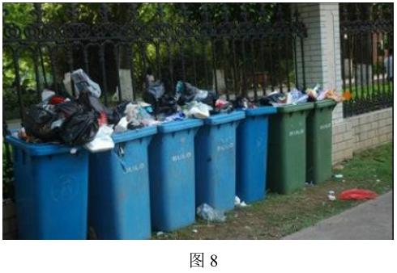
请从学校和学生角度分析，减少校园垃圾的方法。

中学生标准学术能力诊断性测试 2020年5月测试
地理- 文综 参考答案
一、选择题（每小题 4 分）
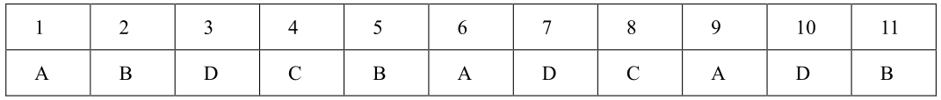二、非选择题
36．（1）具有湖盆结构，四周高中间低，利于积水；季风势力强，气候相对湿润；当时植被较茂密，蒸腾作用较强；下渗较少。（每点 2 分，共 8 分）
（2）首先，吉兰泰古湖湖浪巨大，与湖岸线斜交形成湖滨沿岸流，导致贺日木西尼附近形成强大的顺时针沿岸流，搬运大量泥沙，为沙嘴发育提供强大的动力条件和物质基础。（2 分）
其次，因黄河由南向北注入河套古湖，且水量大，流速快，加之河流惯性的影响，湖水大量向北流动，向北流动湖水受到狼山阻挡，形成东西两支沿岸流。（2 分）其中，向西流动的逆时针沿岸流，在山前避风条件下，一直延伸到乌兰布和沙漠腹地的贺日木西尼周围，与吉兰泰古湖沿岸流汇集。因南北两支方向相反的沿岸流再次汇集，能量相互抵消，流速锐减，搬运能力降低，泥沙在湖岸堆积，经过长时间堆积，沙嘴相对高度不断升高。（2 分）在沙源充足，巨大的湖浪作用和强劲的沿岸流作用下，砂砾不断向湖泊中心搬运和堆积，逐渐形成类似线状的水下沙嘴，后来古湖逐渐衰退和干涸，沙嘴露出水面，形成现有沙嘴。（2分）
（3）古湖泊水位逐渐下降，吉兰泰古湖解体；（2 分）湖泊不断萎缩，形成众多大小不等且不连贯的湖泊；（2 分）加之气候干旱，逐渐演变为盐湖；（2 分）盐湖周边松散物质在风力作用下，不断被侵蚀、搬运、堆积形成现代的乌兰布和沙漠。（2 分）
37．（1）纬度较高，气候寒冷；冻土广布，施工困难；森林广布，施工易造成植被破坏；沼泽、山地较多，地形、地质条件差。（答对 3 点得 6 分）
（2）合理规划线路，尽量避开森林地区，减少植被破坏；回填土壤，复种植被；修建桥梁，减少对河流、沼泽等生态脆弱区的影响；提高施工人员素质，减少垃圾的排放，以避免破坏生态环境。（每点 2 分，共 8分）
（3）俄罗斯：将资源优势转化为经济优势，促进经济发展；增加就业机会，提高居民收入；有利于完善当地基础设施。（答对 2 点得 4 分）
中国：缓解能源紧张状况，保障能源安全；利于调整能源结构，提高能源利用率；缓解环境压力；促进经济发展。（答对 2 点得 4 分）
43．北京天安门广场；毛主席纪念堂；北京香山双清别墅；卢沟桥文化旅游区；周恩来邓颖超纪念馆；石家庄华北军区烈士陵园；平山西柏坡中共中央旧址；保唐县白求恩柯棣华纪念馆。（任意答出 4 个得 4 分）“红色旅游”可将老区自然景观和历史文化景观结合，增加当地的就业机会和居民收入；以旅游业带动交通、通讯等产业的发展和基础设施的完善；以旅游业为窗口与外界加强信息交流，吸引资金和人才。（必须是地理意义，每点 2 分）
44．学校：加强教育，提高学生环保意识和节约意识；完善垃圾分类设施，引导学生垃圾分类；加强管理，杜绝学生乱扔垃圾；回收处理可回收利用的垃圾。（答对 2 点得 4 分）
学生：提高个人素质，不乱扔垃圾，垃圾分类处理；提高环保意识和节约意识，提高草稿纸等学习用品的利用率；不乱扔废旧电池、废旧笔芯，以免对环境造成污染；杜绝使用一次性餐具，杜绝吃零食，减少餐食垃圾。（答对 3 点得 6 分）

